**單元十：分數 班級：三年甲班 座號：_____ 姓名：________________**

1. **下面哪些圖形被平分了？在平分的（ ）打○，沒有平分的打╳。**

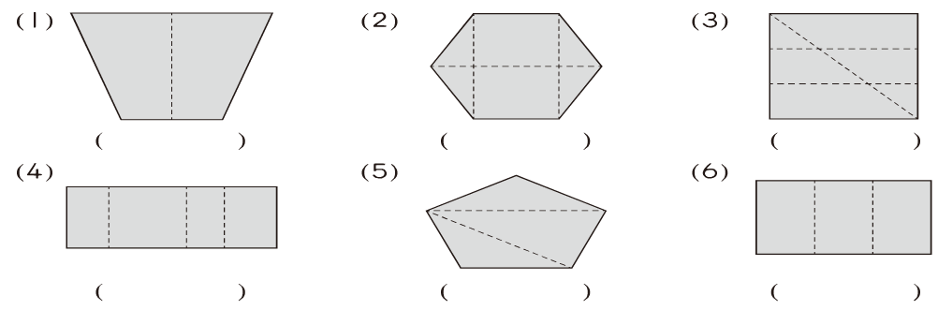

1. **選擇題。**

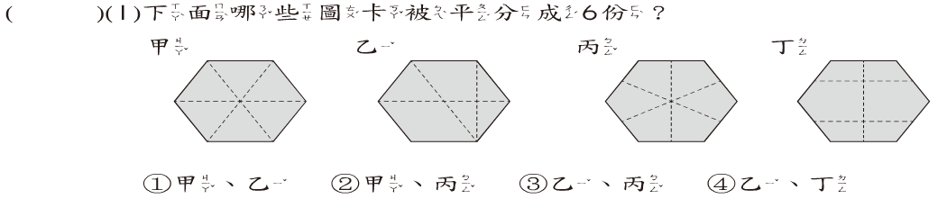

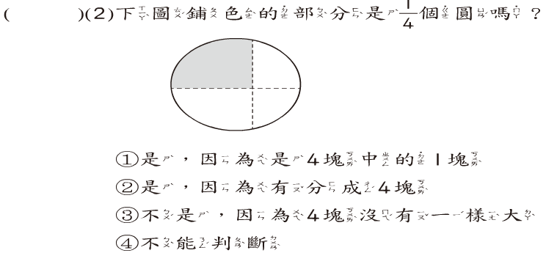

1. **看圖回答問題。**

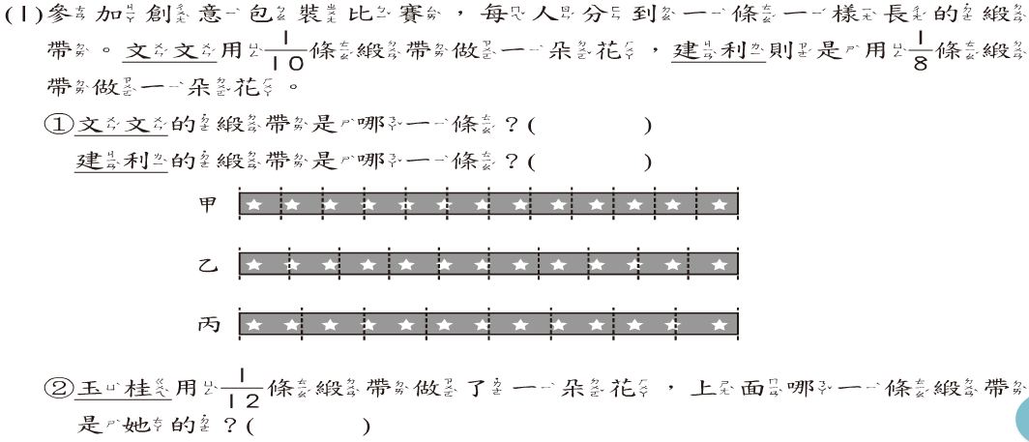

1. **一張色紙，塗塗看。**

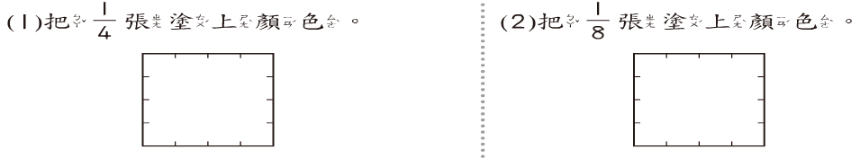

1. **塗色部分各是幾盒巧克力？用分數記記看。**

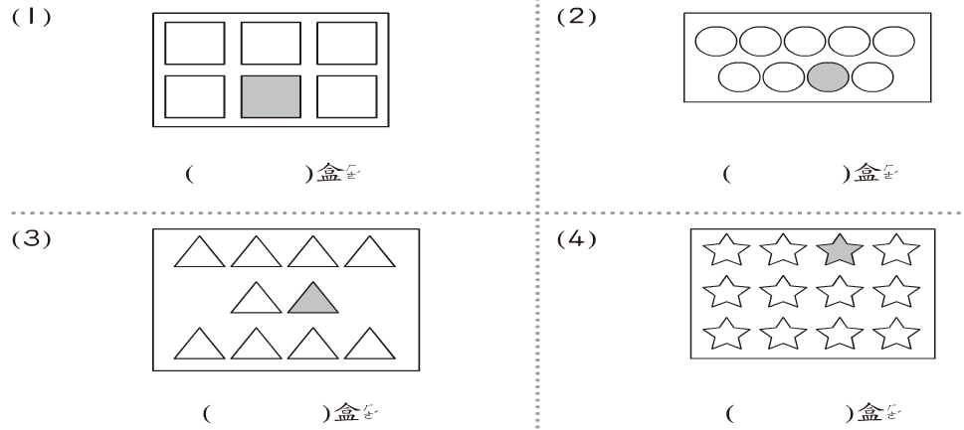

1. **用分數回答問題。**

|  |  |
| --- | --- |
| **（1）** | **一盒茶葉蛋有8顆，平分給8個人，每人分到（ ）盒。** |
| **（2）** | **一盒巧克力有7顆，慧質吃了1顆巧克力，她吃了（ ）盒巧克力。** |
| **（3）** | **一籠小籠包有10個，沛鈺和弟弟各吃了1個小籠包，沛鈺吃了（ ）籠，弟弟吃了（ ）籠。** |
| **（4）** | **一袋粽子有9個，甲組有4人，乙組有5人，平分給全部的人吃，甲組每人吃（ ）袋粽子，**  **乙組每人吃（ ）袋粽子。** |

1. **看圖回答問題。**

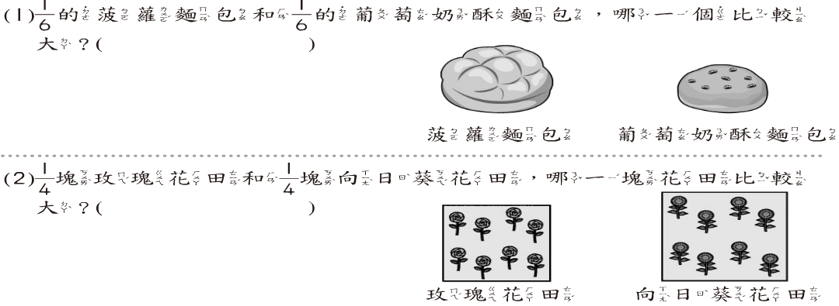

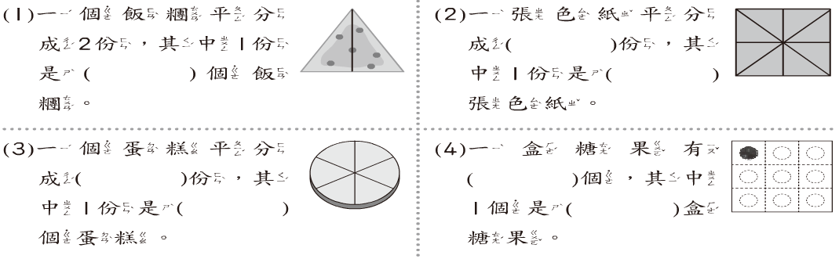

1. **填充題。**

